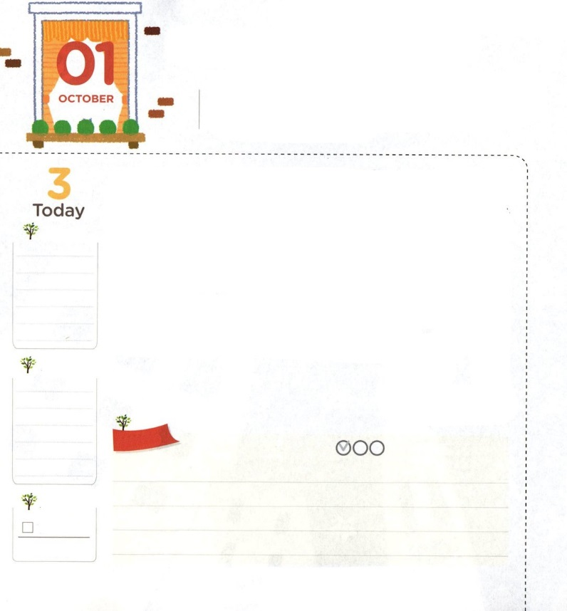

　かみさまの　あいを　さとった

　　　　　　　　　　　　　ホセア

**ホセア1:2**　がホセアにりめられたとき、はホセアにせられた。「って、のをめとり、のらをきれ。このはをてて、はなはだしいにふけっているからだ。」

**どようび**

ホセアの「ゴメル」は、ののしみにおぼれて、みだらなことをするでした。をしたのに、であるホセアをてて、のにってしまったりもしました。しかし、は「あなたは、そのをして、またれてきてとしなさい」とされました。ホセアは、のみことばにきって、ゴメルのをって、をまたれてきました。ここからたちがられるはなんでしょうか。

それは、「の」です。のイスラエルのは、をててをおがんでいました。それでもはらをまでって、してされました。このように、のは「の」です。イエスがキリストとしてられて、ののをわりにはらってくださり、ってくださいました。ホセアのように、のをって、そのをにえて、のをするレムナントになりましょう！

核心訓練メッセージ/2016.6.18

　きょうのいのり

　きょうのでんどう

　きょうのみことば

**１－２**

のみことばをもう

**もくそうしよう**

にしたらチェックしよう

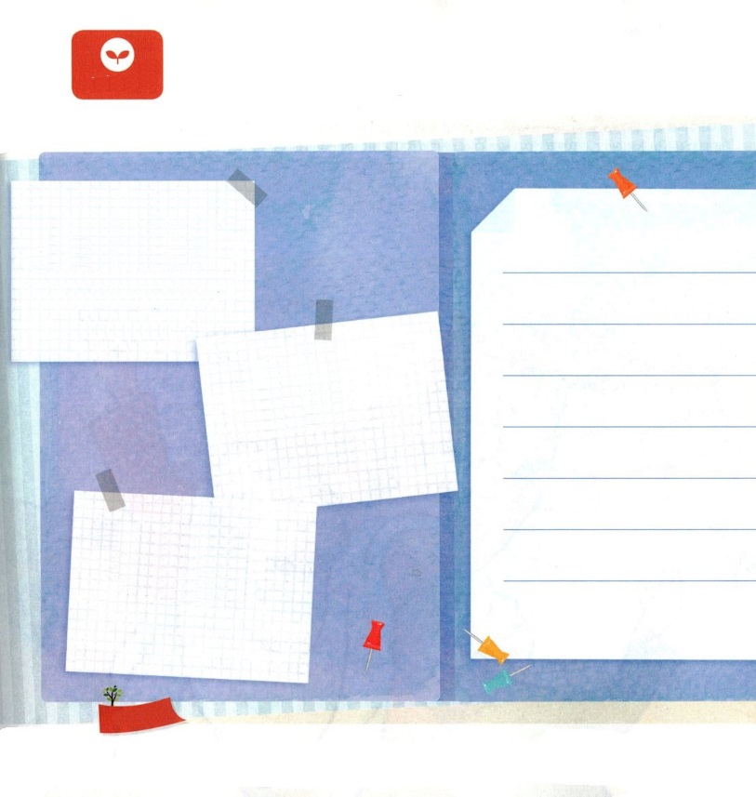

ホセアをして、のをさとれましたか。

ホセアだけではなく、には、のたちにかったを

こめられたみことばがたくさんあります！

のをきなでんで、いちばんにひびいたみことばを

にいてみましょう。

あなたの、は、あなたのただに

おられる。いのだ。は

びをもってあなたのことをしみ、

そのによってらぎをえる。

はらかにってあなたのことを

ばれる。(ゼパニヤ3:17)

は、に、そのひとりを

おえになったほどに、を

された。それはをじるが、

ひとりとしてびることなく、

のいのちをつためである。

　　　(ヨハネ3:16)

　　　　　たちをキリストのから

きすのはだれですか。

ですか、しみですか、

ですか、えですか、

ですか、ですか、

ですか。

　(ローマ8:35)

**みことばを**

**てきようしよう**

**おいのり**

**しよう**

なる！みだらなことをしていたゴメルのように、をれてのできていたをってくださってありがとうございます。ホセアのように、のみことばにきって、そのをってえることができますように。イエス・キリストのおによっておりします。アーメン